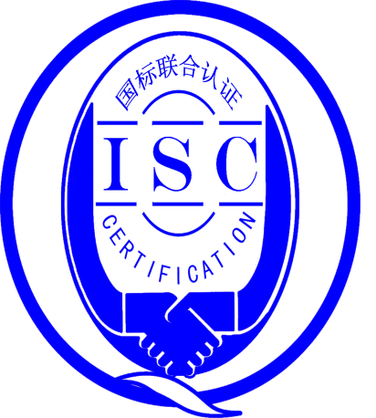

测量管理体系
（GB/T19022-2003/ISO10012:2003）
监督审核报告

认 证 企 业：北京奥依尔技术开发有限公司
编 号：0185-2020-2021
审核类型：年度监督审核

编号：0185-2020-2021
监督审核报告
一、基本情况
企业名称 | 北京奥依尔技术开发有限公司 | 企业联系人 | 张允
认证证书编号 | ISC-2020-0799 | 证书有效期 | 2025-09-24 0:00:00
监督审核次数 | 第一次 | 本次监督时间 | 2021年09月06日8:30- 7日12:00
监督审核员  姓名及确认号 | 耿丽修2021-M1MMS-2274460  ISC[S]0029 | 监督审核涉及的区域或部门 | 管理者代表、质管部（行政人事协调管理部）、技术研发部、生产制造部、销售管理部
二、监督审核内容：
1.一年内违反法律法规或重大事故的情况：
2020年9月至今，公司日常运行中生产经营平稳，企业未有违反法律、法规问题和产品质量问题的投诉或重大质量事故发生。企业营业执照等资质未发生变化。公司一年来重点做了以下工作：
1.1、企业一年来测量管理体系运行情况良好。企业的产品质量、测量设备和测量过程持续满足顾客的测量要求；
1.2、虽然受疫情影响，2020年企业总产值8873万元。截止审核期间，企业在产品质量、物料交接、能源、安全、现场管理等方面未有顾客投诉、纠纷、处理等状况。
2.内部审核和管理评审的情况：
2.1内审情况：
2021年06月26日～06月27日，对公司测量管理体系运行情况进行了内部审核。
内审由管理者代表杜君组织，内审共分1个组。内审组织井井有条、内审通知、内审计划、内审检查表、内审报告、整改记录规范。审核中发现一个不符合项，有关部门及时制定了纠正措施，并马上进行整改。7月6日前，完成整改工作，不符合项已关闭。企业通过内审工作，可以对企业的测量管理体系运行情况及时进行检查和审查，达到了发现问题马上解决的目的，收到了很好的效果。
2.2、管理评审情况：
企业于 2021年07月20日，开展了体系管理评审。会议由公司总经理陈爱民参加会议，由管理者代表杜君主持并汇报了体系运行情况。会议肯定了公司测量管理体系的充分性、有效性和适宜性。对公司测量管理体系目前重点要做的工作的是：对关键过程和质量关键点工序上的测量设备，应重点进行计量核查，以保证这些测量设备的测量准确性；加强公司测量管理体系和程序文件的培训学习，提升人员能力。公司对测量体系外部审核、企业内审核工作中发现的不符合项，制定整改措施并全面完成，已及时跟踪验证，不符合项已关闭。公司对需进一步整改完善问题，落实了相关责任部门，制定了相应的整改措施和计划。会议形成了管理评审报告。
3.为持续改进而策划的活动的进展：企业对已识别的关键测量过程《电机护套小头内径尺寸测量过程》进行了持续的控制。
a)、计量要求的导出和验证：查《电机护套小头内径尺寸测量过程》，计量要求导出方法正确，验证满足测量过程要求。祥见附件《电机护套小头内径尺寸测量过程计量要求导出及验证记录表》；
b)、测量不确定评定：查电机护套小头内径尺寸测量过程不确定度评定正确记录，测量不确定评定方法正确。祥见附件《电机护套小头内径尺寸测量过程不确定度评定报告》；
c)、有效性确认：查《电机护套小头内径尺寸测量过程》，采用计量比对进行有效性确认，满足要求。祥见附件《电机护套小头内径尺寸测量过程有效性确认记录》；
d)、测量过程的控制：查电机护套小头内径尺寸测量过程》，编制了控制规范，对测量人员、测量设备、测量环境进行控制，满足要求；
e)、测量过程的监视：查《电机护套小头内径尺寸测量过程》，采用统计技术进行控制和监视测量过程。祥见《电机护套小头内径尺寸测量过程监视记录》；
f)、测量设备的溯源：公司未建计量标准，使用测量设备均委外送检到：“玉衡检测（天津）有限公司（CNAS L13264）、广州广电计量检测股份有限公司（CNAS L0446）”等机构进行检定/校准。两机构认可能力和检测范围有效并符合企业需求。抽查6台测量设备检定/校准证书，溯源满足要求，祥见《测量设备溯源检查表》。
4.能源管理情况：
企业能源主要消耗品种为电、水。企业2020年度电耗68622千瓦时、水耗683吨。电耗折合8.434吨标煤 ，水耗折合0.0059吨标煤。 2020年总能耗折合8.44吨标煤。不是重点用能单位。企业能源测量设备配备率满足要求。进出厂贸易结算用能设备应配备2台件，实际配备2台件，配备率满足要求；现场抽查测量设备配备率满足要求，经过检定/校准，测量设备检定和精度等级满足要求。公司大部分能源计量数据实现了现场和实时数据采集，经现场抽查设备完好率为100%。经过审核确认，能源报表数据与原始记录同步，对重要的能源数据能定期进行监视核查，能源计量管理满足GB17167要求。
- 对上一年监督审核时提出的的不符合项的纠正措施情况有表述：
公司对2020年认证审核中确定的2个不符合项，及时制定了纠正措施，并已完成整改。经审核组现场审核，通过对实施完成情况跟踪及进行现场查验，确认该不符合项，所采取的纠正措施及时、正确，完成情况良好并持续有效，同意关闭2项不符合项。
- 对投诉的处理情况：
企业没有顾客的投诉。企业没有违反法律、法规问题和产品质量问题的投诉或重大质量事故发生。
- 测量管理体系在实现获证客户目标方面的有效性及持续的运作控制情况：
公司制定了4项质量目标，对质量目标进行了分解。抽查“2021年公司1月-8月计量工作质量目标完成统计表”，按目标、措施、完成情况、对完成情况进行统计，记录内容齐全，完成情况达到质量目标要求。
- 对企业组织任何变更的审核
企业营业执照和组织机构未发生变化。
- 标志的使用和（或）任何其他对认证资格引用的情况：
公司对标志的使用，符合相关标准和规定。公司测量管理体系认证证书用于：
（1）、开发国内和海外市场企业形象广告宣传；
（2）、用于企业产品招投标加分。
10、本年度监督审核，没有提出不符合项。
三、监督审核结论意见(含需要说明的事项):
通过2021年9月6日-7日，对北京奥依尔技术开发有限公司的监督审核.验证了公司在过去的一年内测量管理体系运作情况。公司领导重视体系运行和管理，体系文件得到有效实施，企业管理规范；过程受控、监视方法正确有效，重要测量人员能力受控，测量设备、测量环境、测量软件、测量记录及外部供方管理等各项工作上了一个新的台阶。综上所述，审核组认为北京奥依尔技术开发有限公司的测量管理体系，符合GB/T 19022-2003标准要求，对体系运行具有持续的有效性、符合性予以肯定。建议报请北京国标联合认证有限公司批准通过监督审核。
审核组组长（签字）： 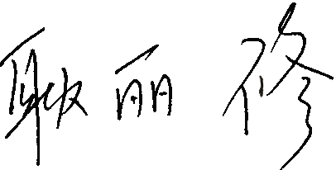 日 期：2021、09、07

审核组成员(签字)： 日 期：

北京国标联合认证有限公司(盖章) 日 期：

